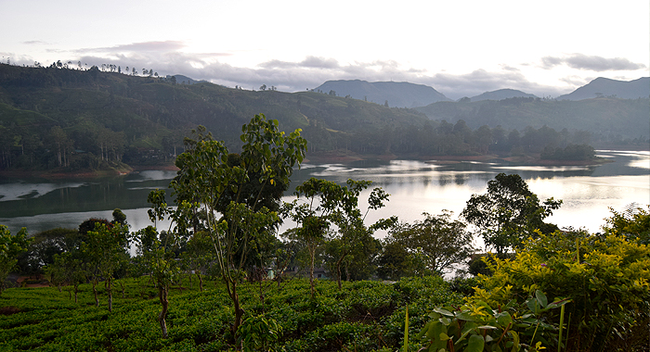

Titti Qvarnströms inspirerande möten mellan människor, mat och dryck
Det är svårt att förmedla alla intryck av Sri Lanka i text och bild. Vår förhoppning är att våra filmer tillsammans med Titti Qvarnström ska visa på Dilmahs fantastiska engagemang, kunskap och inte minst passion för riktigt gott kvalitetste.
Dag fyra började tidigt med en teinspirerad frukost där rätter parades ihop med olika teer. Därefter följde en fullmatad dag med tekunskap och foodparing med vad vi måste veta för att förstå vad som ligger bakom begreppen smak och doft.
Femte dagen for vi tidigt iväg till Dunkeld reservoir som ligger på 1 250 meters höjd. Längs en av sluttningarna ner mot sjön ligger ett av Dilmahs boutique hotel, Castlereagh Bungalow. På denna natursköna plats spelade vi in en film med Titti som lagar en tre rätters meny i deras utomhuskök. Kvällen avslutades med en fantastisk lankesisk middag med runt 10 olika vegetariska rätter.
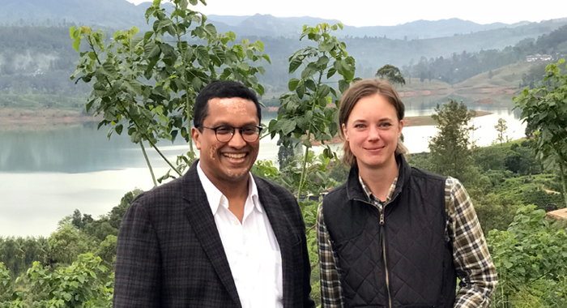
Väldigt tidig morgon den sjätte dagen. Solen steg upp runt 06.00 och då skulle allt vara riggat för dagens filmning. Titti mötte Dilhan Fernando, son till grundaren av Dilmah, Merrill J Fernando. Dilhan och Titti samtalade om Dilmahs arbete ut ett ekologiskt perspektiv samt om deras ekologiska teer, vilka nyligen introducerats i Sverige.
Det blev även tid till en film om hur teet tas om hand på plantaget efter det att det plockats. Det blev en promenad genom fabriken där Dilhan gick igenom steg för steg hur teet tas om hand och behandlas fram till det att det ligger torkat i stora säckar färdigt att läggas i konsumentaskar.
Precis innan solen gick ner på kvällen så gjorde vi dagens sista film. ”How to brew tea”. Dilhan och Titti gick igenom vad som är viktigt att tänka på och hur man brygger en bra kopp te. Allt med syfte att få ut alla nyttigheter ur teet.
Dag sju blev en strapatsrik och lång dag. Vi lämnade hotellet tidigt på morgonen för vad som är sagt en två timmars resa med minibuss till Dilmahs nyöppnade klimatcenter. Innan vi var framme hade vi åkt i mer än fem timmar och bytt från minibuss till terrängbilar som klättrat uppför bergen. Vid ett tillfälle hängde delar av bilen ut över ett fyrtio meter högt stup.
Klimatcentret i Queensberry Estate har helt finansierats av Dilmah Conservation i syfte att få kunskap om klimatförändringar. Det har alltid funnits tre växtzoner för te (High- Mid- och Lowgrown) Idag tenderar det till att Midgrown försvinner, allt beroende på ett torrare klimat, troligen på grund av klimatförändringar. Målet är att lankesiska staten skall ta över driften av centret. Här arbetar forskningsstudenter från universiteten i Sri Lanka och andra länder.
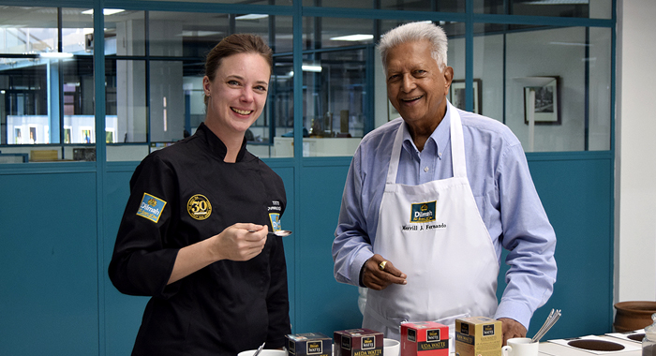
Dagen efter tillbringade vi på Dilmahs huvudkontor. Vi filmade temasters in action då de testar och bedömer vilka teer de vill använda. Titti hade även ett samtal med grundaren av Dilmah.
Merrill J Fernando blir 88 år i maj. De talade om vikten av att ha en bra råvara, känna till ursprunget och att de aldrig har och aldrig kommer att kompromissa med kvalité. Kunden ska alltid veta vad de dricker. Merrill berättade om sin filosofi gällande Dilmah och hur han ser på det stora engagemang som Dilmah alltid haft i det lokala samhället, både vad gäller människor, djur och natur.
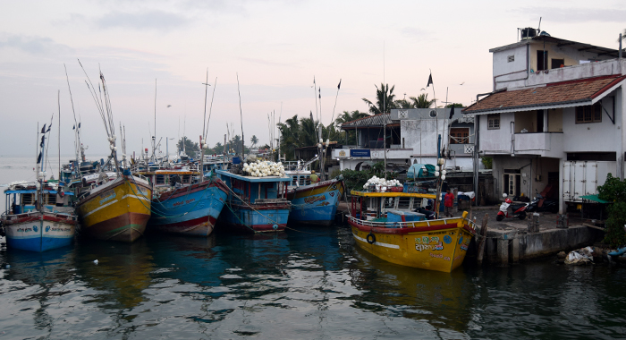
Sista dagen filmade vi i Negombo som ligger längst kusten några mil norr om Colombo. I Negombo finns Sri Lankas största fiskmarknad. En fantastisk upplevelse att se alla dessa färggranna fiskebåtar komma in till kajen och lasta av sina lass av färsk fisk. En otrolig aktivitet, ett myller av fisk, fiskare och köpare som möts några timmar i gryningen.
Vi återvände hem till Sverige fulla av intryck och inspirerande möten mellan människor, mat och dryck. Under våren kan ni se våra filmer på vår YouTube kanal.
Tekompaniet
Tekompaniet har arbetat med enbart te sedan starten 2000. I dag har företaget tio anställda och beräknar att ha en omsättning på 35 miljoner under 2018. Idag serveras Tekompaniets teer på många hotell- och konferensanläggningar, caféer och restauranger runt om i landet. De mest efterfrågade teerna finns även i dagligvaruhandeln.

Tekompaniet har ett brett utbud av direktimporterade och färska tesorter i både påse och lösvikt från bl. a. Sri Lanka och Indien. De största varumärkena är Dilmah och Four O’clock samt det egna varumärket för lösviktste, Tekompaniets Utvalda Te. Fokus ligger på ekologiskt och etiskt producerade teer. Läs mer på www.tekompaniet.se

Detta pressmeddelande och produktbilder kan laddas ner via https://www.mynewsdesk.com/se/tekompaniet
För ytterligare information kontakta För varuprover, bilder etc kontakta
Håkan Kjellström, VD och grundare av Tekompaniet Olov Wetterlund, Marknad & Kommunikation
08 68 40 50 05 hakan@tekompaniet.se 08 68 40 50 14 olov@tekompaniet.se

